 TATABÁNYAI MAGVETŐ

„Íme, kiment a magvető vetni” (Márk evangéliuma 4:3)
„…a mag sarjad és nő…” (Márk evangéliuma 4:27)

Elhangzott a Tatabányai Evangélikus Egyházközségben Advent 1. vasárnapjának istentiszteletén, 2010. november 28.-án, Schermann Gábor lelkész szolgálatával.*

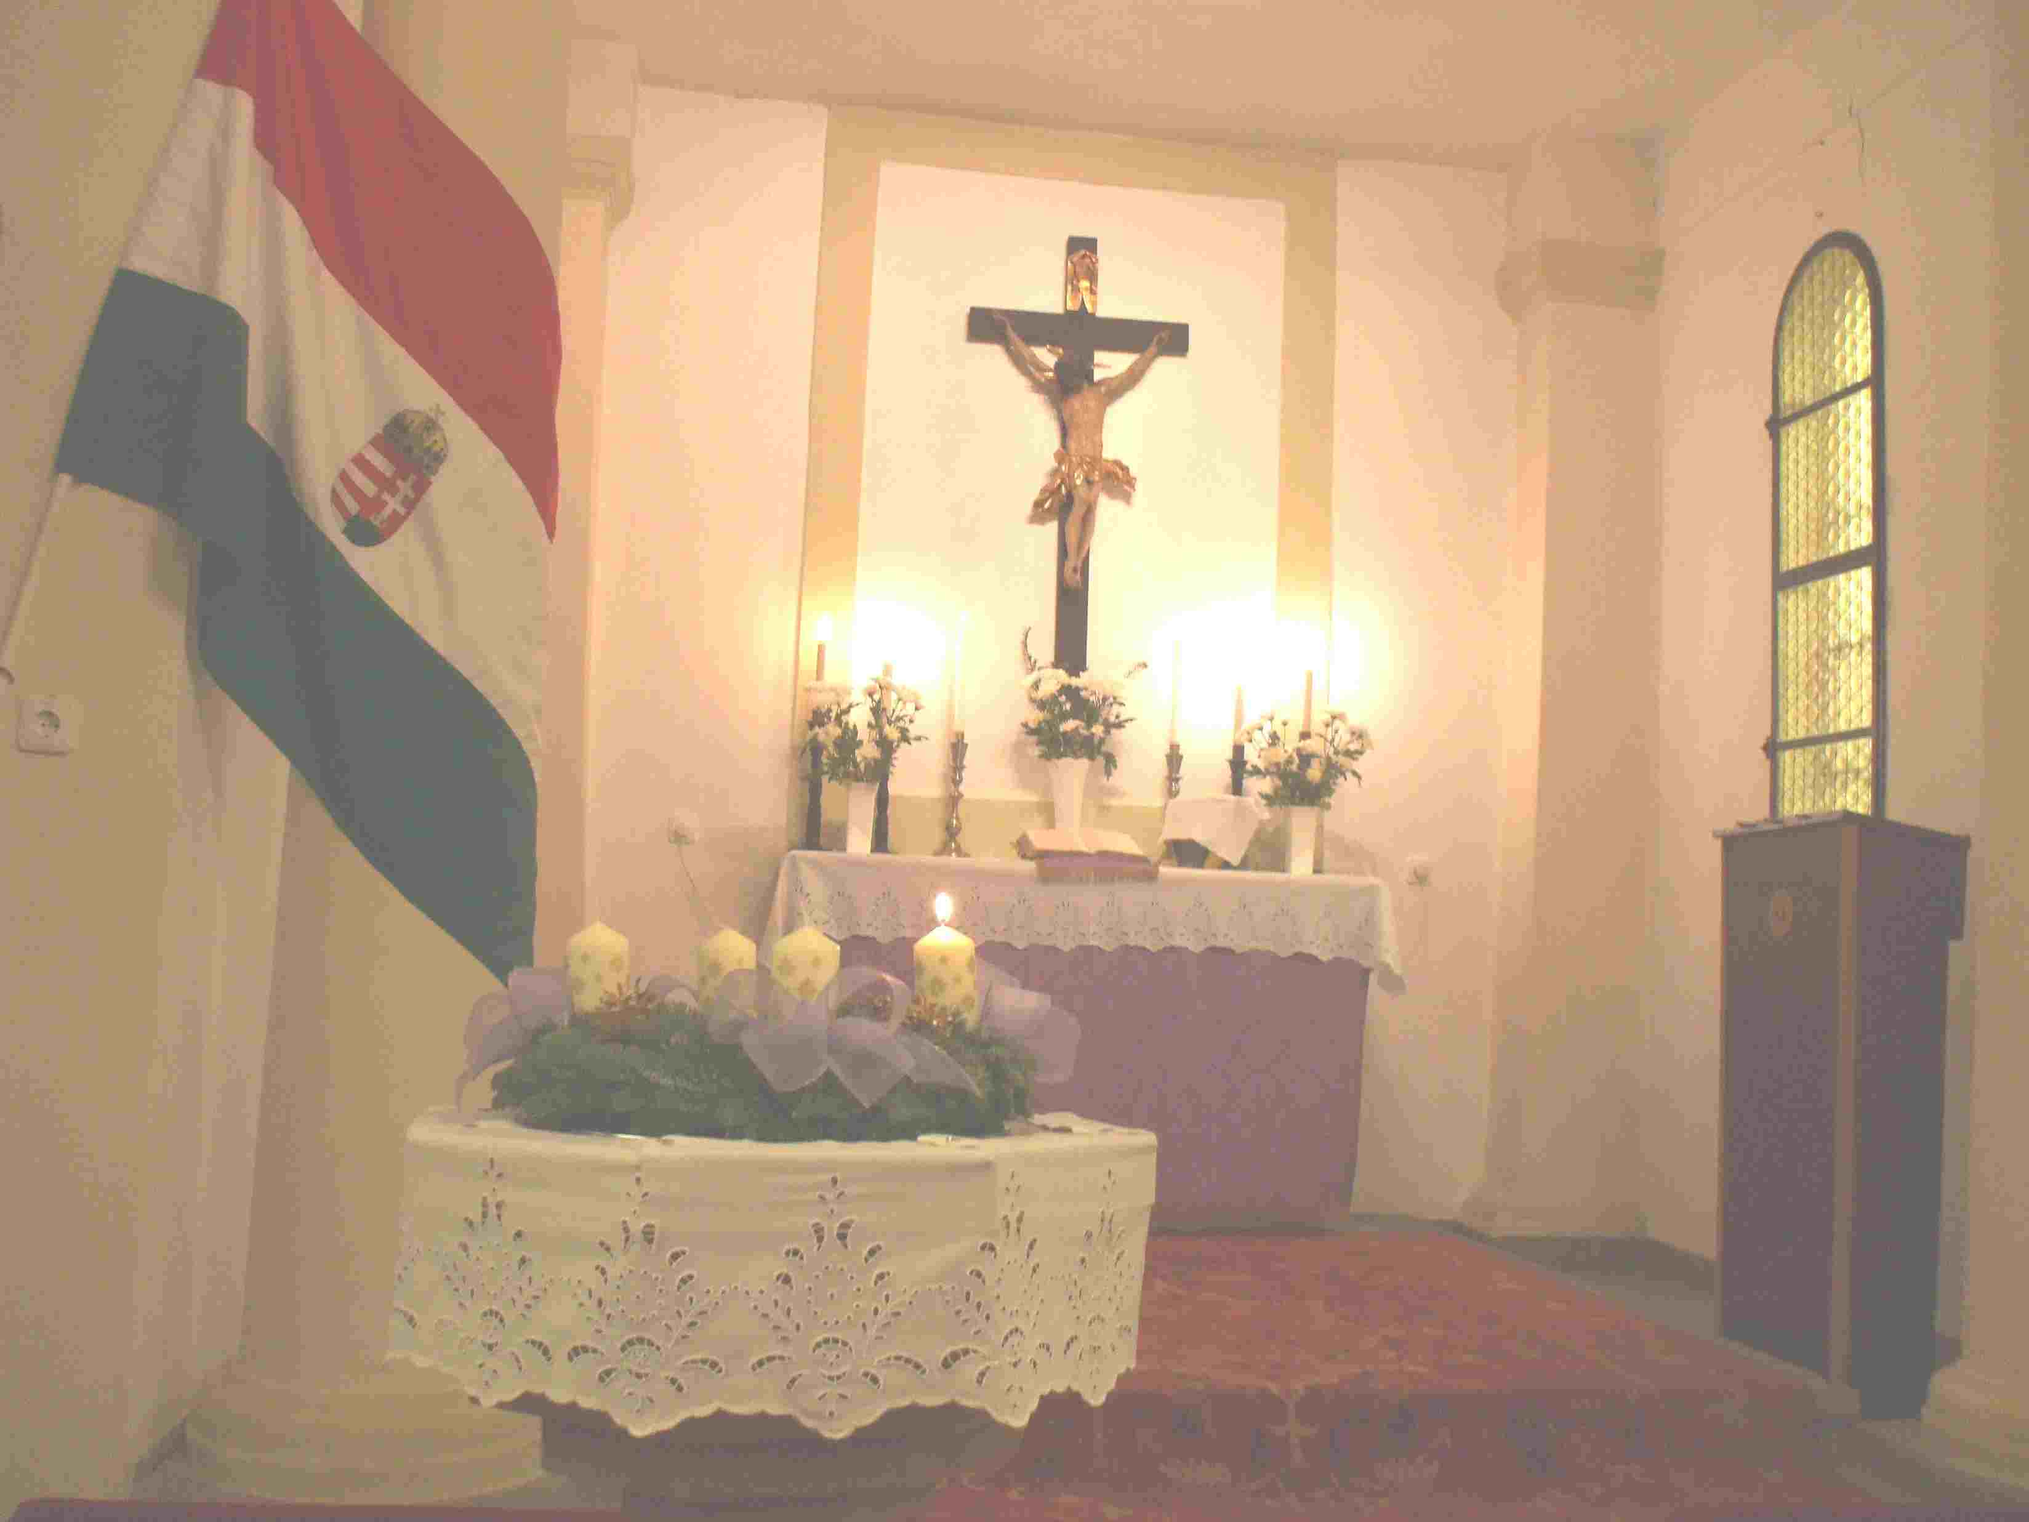

Szeretettel köszöntöm a Testvéreket Advent 1. vasárnapján. Most az istentiszteletünk első részében a 131. éneket versszakonként énekeljük.

Kezdő ének: 131 (Ambrosius 334-397 himnusza [Veni redemptor gentium]. Luther Márton 1483-1546 – Gregorián himnuszból Luther M. 1483-1546)
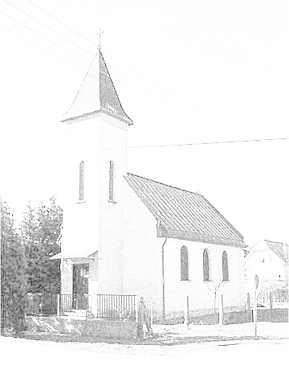
1. Jöjj, népek Megváltója! Így kér a föld lakója, Jöjj, lelkünk drága fénye, Szívünk édes reménye!

Az Atya, Fiú, Szentlélek nevében. – Ámen.

Hozzád emelem, Uram, lelkemet, Istenem, benned bízom: ne szégyenüljek meg! Senki ne valljon szégyent, aki benned reménykedik! Utaidat, Uram, ismertesd meg velem, ösvényeidre taníts meg engem! Vezess hűségesen, és taníts engem, mert te vagy szabadító Istenem. Emlékezzél meg, Uram, irgalmadról és kegyelmedről, mert azok öröktől fogva vannak.
Dicsőség az Atyának, a Fiúnak és Szentléleknek, miképpen volt kezdetben, úgy most és mindörökkön örökké.
Hozzád emelem, Uram, lelkemet, Istenem, benned bízom: ne szégyenüljek meg!

131:
2. Te érkezel Atyádtól Mennybéli palotádból, Hogy itt megvívj miértünk, És légy mi pajzsunk, vértünk.

Az Úr Jézus Krisztus kegyelme legyen mindannyiunkkal!

Testvéreim! Isten színe előtt most vizsgáljuk meg az életünket, a szívünket az Ő parancsolatainak a tükrében:
Ezt mondja az Úr:
Én vagyok az Úr, a te Istened! Ne legyen más istened! Ne vedd hiába Istened nevét! Szenteld meg az ünnepnapot! Tiszteld atyádat és anyádat! Ne ölj! Ne törj házasságot! Ne lopj! Ne tégy felebarátod ellen hamis tanúbizonyságot! Ne kívánd felebarátod házát! Ne kívánd felebarátod házastársát vagy bármiféle tulajdonát! – Jézus Krisztus apostola ezt tanítja: Ha azt mondjuk, hogy nincs bennünk bűn, becsapjuk önmagunkat és nincs bennünk igazság. Ha pedig megvalljuk bűnünket, hű és igaz az Isten, megbocsátja azt és megtisztít minket gonoszságunktól.

Ez alapján kérem, Testvéreim, hogy feleljetek szívetek szerint a gyónási kérdésekre:
Az élő Isten színe előtt kérdem mindenkitől, személy szerint:
Testvérem az Úrban!
Vallod-e magadat bűnösnek és ezért kárhozatra méltónak? Vallod-e? - Vallom.
Bánod-e igazán bűneidet? Bánod-e? - Bánom.
Megbocsátottál-e azoknak, akik vétkeztek ellened? Megbocsátottál-e? - Megbocsátottam.
Igyekszel-e Isten akarata szerint élni? Igyekszel-e? - Igyekszem.
Hiszed-e, hogy Isten Krisztusért megbocsát a megtérő bűnösnek? Hiszed-e? - Hiszem.

Legyen hitünk szerint. Forduljunk most Istenhez, kérjük imádságban az ő kegyelmét:
Uram! Ne fedj meg haragodban, ne ostorozz indulatodban. Kegyelmezz, Uram, mert elcsüggedtem. Gyógyíts meg, Uram, mert reszketnek a tagjaim, reszket a lelkem. Fordulj hozzám! Mentsd meg életemet, szabadíts meg az Úr Jézus Krisztusért. Ámen.

131:
3. Ím készen vár a jászol, A szív többé nem gyászol, Az éjszaka világos, Az ösvény barátságos.

Testvéreim! Isten megkönyörült rajtunk, méltatlan embereken Jézus Krisztus által, akiben eljött a Megváltó, aki eltávolítja népe közül a gonoszságot azáltal, hogy eltörli bűneinket. Az ő szeretetében bízva hirdetem nektek bűneitek bocsánatát, hogy oldozva legyenek a földön és a mennyben, az Atya, a Fiú és a Szentlélek nevében! Bízzatok és örüljetek Krisztusban reménykedő Testvéreim. Isten a ő véréért minden bűnünket megbocsátotta. Az ő Lelke legyen velünk, hogy új életben járjunk általa. Ámen.

131:
4. Ó, szállj közénk, Királyunk! Íme, eléd kiállunk: A sötétség elmúljon, A hit fénye ragyogjon!

Jöjjetek, Testvéreim, imádkozzunk:
Urunk, Jézus! Jöjj, végy minket hatalmadba, hogy megszabaduljunk a bűn átkától, és életet nyerjünk a Te megváltó erőddel, aki az Atyával és a Szentlélekkel élsz és uralkodol örökkön-örökké. Ámen.

Igeolvasás:
Kedves Testvéreim, kedves Gyülekezet! az Úrban! Istenünk szava szól most hozzánk. A mai vasárnap levélbeli igéje Pál apostol Rómába írt leveléből a 13. fejezet 11. versétől kezdve így szól:
Így ír nekünk az apostol:
Mindezt valóban tegyétek is, mert tudjátok az időt, hogy itt van már az óra, amikor fel kell ébrednetek az álomból. Hiszen most közelebb van hozzánk az üdvösség, mint amikor hívőkké lettünk: az éjszaka múlik, a nappal pedig már egészen közel van. Tegyük le tehát a sötétség cselekedeteit, és öltsük fel a világosság fegyvereit. Mint nappal illik, tisztességben járjunk: nem dorbézolásban és részegeskedésben, nem szeretkezésben és kicsapongásban, nem viszálykodásban és irigységben, hanem öltsétek magatokra az Úr Jézus Krisztust: a testet pedig ne úgy gondozzátok, hogy bűnös kívánságok ébredjenek benne.

És így szól hozzánk Advent 1. vasárnapján az evangélium igéje Máté evangéliuma 21. fejezetének az elején:
Amikor közeledtek Jeruzsálemhez, és Betfagéba, az Olajfák hegyéhez értek, Jézus elküldött két tanítványt, és ezt mondta nekik: „Menjetek az előttetek fekvő faluba, és ott mindjárt találtok egy megkötött szamarat a csikójával együtt: oldjátok el, és vezessétek hozzám. Ha valaki szól nektek valamit, mondjátok meg, hogy az Úrnak van szüksége rájuk, és azonnal elengedi azokat.” Mindez pedig azért történt, hogy beteljesedjék a próféta mondása:
„Mondjátok meg Sion leányának:
Íme, királyod jön hozzád,
szelíden és szamáron ülve,
igavonó állat csikóján.”
A tanítványok elmentek, és úgy cselekedtek, ahogy Jézus parancsolta nekik: odavezették a szamarat a csikójával együtt, ráterítették a felsőruháikat, Jézus pedig ráült. A sokaság legnagyobb része az útra terítette felsőruháját, mások ágakat vagdaltak a fákról, és az útra szórták. Az előtte és utána menő sokaság pedig ezt kiáltotta:
„Hozsánna a Dávid Fiának!
Áldott, aki jön az Úr nevében!
Hozsánna a magasságban.”
Boldogok, aki hallgatják, a szívükbe zárják és megtartják az Isten beszédét. Ámen.

Ének: 397 (Scholz László sz. 1911 – Münster 1677) – Liturgia: 13
1. Szép hajnalcsillag, Setét égre írlak, Én megváltó Jézusom, Mert éjten éjjel Tündöklő fénnyel Csak te világolsz, jól tudom. – 2. Századok jönnek, S hamar el is tűnnek, Fényük kihúny, ködbe vész. Néked nem ártnak Felhők és árnyak: Fényességedben csak egyre nősz! – 3. Bűnök homálya, Ínség holló-szárnya Mindent sűrűn eltakar. Irgalmasságod Vet csak világot – S ördögöt, poklot megzavar. – 4. Szent egyházadban Tiszta sugár lobban, Lelkedből hullt égi láng: Nagy világéjben Reménységképpen, Míg örök nap nem tűz reánk. – 5. Hozd a nap költét, Országod betöltét, Múljék el az éjszaka! Fussatok árnyak… Jöjj, Uram, várlak, Lelkemnek fényes csillaga.

Szószéki szolgálat:

Kegyelem nékünk és békesség Istentől, a mi Atyánktól és Urunktól, Jézus Krisztustól. Ámen.

Igeolvasás:
Kedves Testvéreim! Mára egy felhívást kaptam. De először egy másik felhívást teszek közzé, hogy össze ne tévesszük őket véletlenül, és biztosan összehasonlítási alapunk legyen.
A másik felhívás így szól: Keressétek, amíg megtalálható; hívjátok, amíg közel van! - Ez a felhívás az árus felhívása. Az árus Tatabányára érkezik. Adventjének, vagyis eljövetelének az időpontja: ma 14 és 15 óra között. Felállította bódéját, ahol fontosabbnál fontosabb bizsukhoz juttat minden kedves vásárlót. „Csak most, csak itt, csak nektek! Vissza nem térő alkalom, ne mulasszátok el! Amíg itt van, amíg elérhető – addig keressétek!” Ha tovább megy - mert ő tovább megy -, akkor már nem lesz lehetőség őt felkeresni. Keressétek, amíg megtalálható! Hívjátok, amíg közel van! - tehát amíg el nem megy. Utána ő másfelé megy, mi meg itt maradunk. Ő másokhoz érkezik, másokkal foglalkozik, másoknak jelentkezik. Mi pedig itt maradunk őnélküle. - Erről szól az árus felhívása.

Most azonban nem ő, nem ő, aki továbbáll. Advent Érkezője a következőképpen beszél hozzánk. Nagyon hasonlóan, de mégis másképp. Ézsaiás prófétánál áll ez a felhívás, könyve 55. fejezetében a 6. verstől kezdve:
Keressétek az URat, amíg megtalálható! Hívjátok segítségül, amíg közel van! Hagyja el útját a bűnös, és gondolatait az álnok ember! Térjen az ÚRhoz, mert irgalmaz neki, Istenünkhöz, mert kész megbocsátani. Bizony, a ti gondolataitok nem az én gondolataim, és a ti utaitok nem az én utaim – így szól az ÚR. Mert amennyivel magasabb az ég a földnél, annyival magasabbak az én utaim a ti utaitoknál, és az én gondolataim a ti gondolataitoknál. Mert ahogyan az eső és a hó lehull az égből,és nem tér oda vissza, hanem megöntözi a földet, termővé és gyümölcsözővé teszi; magot ad a magvetőnek és kenyeret az éhezőnek, ilyen lesz az én igém is, amely számból kijön: nem tér vissza hozzám üresen, hanem véghezviszi, amit akarok, és eléri célját, amiért küldtem.
Urunk, szentelj meg minket igéddel. Igéd igazság. Ámen.

Igehirdetés:
A Megváltó Adventjének, eljövetelének a napja óta itt van. Felállította keresztjét, amely szeretetének el nem múló bizonyítéka. Ő nem addig van itt, amíg tovább nem áll. Ő nem addig érhető el, amíg máshová, másokhoz nem fordul. Nem. Ő addig érhető el, amíg mi el nem távolodunk Tőle annyira, hogy már nem látjuk, nem halljuk a hangját, nem érzékeljük a kiáltását, amíg már nem érdekel és nem figyelünk rá. Nem Ő megy tovább máshová. Mi megyünk tovább a magunk útján egyre messzebb Tőle. Ezért az Ő felhívása másképp értendő. Az Ő sürgetésének az adja az okát, hogy hagyja el útját a bűnös mielőtt túl messzire megy. És térjen vissza az Érkezetthez.
A gyerekek „keresős”-et játszanak. Egyikük meg kell, hogy keresse az eldugott kincset. A többiek biztatják: langyos, hideg, meleg, forró. Ha jó úton jár a kereső, egyre közelebb kerül a célhoz, akkor meleg, egyre melegebb, már-már forró. Ha rossz úton jár, egyre távolodik a céltól, akkor egyre hidegebb van.
Ha a kereső ember hallgat a szóra, visszafordul. Ha hallgatok a szóra, visszafordulok. Nehogy túl messzire menjek, és túl hideg legyen. Útjaink nekünk vannak – nem az Istennek. Őneki nagyon egyszerű az útja. Onnan: fentről – ide: hozzánk. És itt meg is áll!
Útjaink nekünk vannak. Ezek az utak messzire vezetnek. Nem kilométerben – azzal nem lenne gond –, lélekben! Az ünnep sok-sok díszes útja messzire visz. Messzire a kereszttől, Isten megérkezett szeretetétől. Az útjaink messzire vezetnek. Egyre hidegebb és hidegebb tájakra. Így hidegül meg sokakban a szeretet. Pedig Isten szeretete nem hiába érkezik. Ott, ahol Ő van, ott Ő öntöz, növeszt, teremt, érlel. Teremtő szeretetének semmi sem állhat ellen. Semmi sem érhet fel azzal a kinccsel, ami növekszik a szeretetéből.
Ünnep, közeledik, érkezik, Adventje van, aztán elmúlik és továbbáll, mint egy naptári nap. Mint az éveink. Mint fa, ami az életünkhöz tartozik: jön, van, továbbmegy. Üres, mint az árus. Anélkül, hogy termést adna át. Az ünnep, mint életünk minden dolga: jön, van és továbbmegy.
Jézus Krisztus itt van. Nem megy és nem távozik. Elvégzi, ami küldetést kapott. „Elvégeztetett.” Életet ad az övéinek. Mindazoknak, akik Vele, Belőle élnek. Mindazoknak, akik nem állnak tovább.

Imádkozzunk:
Az életünk, Urunk, megy tovább. A por halad. A dolgaink, a határidőink, az alkalmaink elmúlnak. Minket, engem, tarts meg, Uram! Ámen.

Ének: Jézus, a te beszéded, teremjen jó gyümölcsöket. Szent igéd és Szentlelked, ítélje meg bűneinket. Vigasztaljon bánatunkban, bátorítson halálunkban.

Mondjuk el az Apostoli Hitvallást:
Hiszek egy Istenben, mindenható Atyában, mennynek és földnek teremtőjében. És Jézus Krisztusban, az Ő egyszülött Fiában, a mi Urunkban, aki fogantatott Szentlélektől, született Szűz Máriától, szenvedett Poncius Pilátus alatt; megfeszítették, meghalt és eltemették. Alászállt a poklokra, harmadnapon feltámadt a halottak közül, fölment a mennybe, ott ül a mindenható Atya Isten jobbján; onnan jön el ítélni élőket és holtakat.
Hiszek Szentlélekben. Hiszem az egyetemes anyaszentegyházat, a szentek közösségét, a bűnök bocsánatát, a test feltámadását és az örök életet. Ámen.

Az Isten békessége, amely minden emberi értelmet meghalad, meg fogja őrizni a szívünket, a gondolatainkat Jézus Krisztusban.

Úrvacsora.

Ének: 135 (Huszita ének. Weisse Mihály énekeskönyve 1531, német) – Liturgia: 11
1. Áldott az élet Istene, Hogy bár vétkeztünk ellen, Mégis adott boldogítót, Bűneinktől szabadítót. - 2. Kegyelmesen tekintett ránk, Szent Fiát küldte el hozzánk, Hogy oktassa értelmünket, És megszentelje szívünket. - 3. Jézus a világ javára Mily nagy terhet vesz vállára! Ő nyújt romlásunkban kezet, Szabadulásra ő vezet. - 4. Mik vagyunk mi, hogy érettünk Ennyit tesz, holott vétkeztünk? Az Úrnak nincs szüksége ránk, Mégis Fiát küldte hozzánk. - 5. Mennyei Atyánk áldassék, Mindenütt magasztaltassék. Úr Jézus, zengjük nevedet, Hogy megváltottad népedet!

Emeljük fel a szívünket az Úrhoz, imádkozzunk:
Méltó és igaz, illő és üdvösséges, hogy mindenkor, mindenhol hálát adjunk neked, mindenható Istenünk és Atyánk a Jézus Krisztus által, aki beteljesítve a próféciákat Üdvözítőül jött a világba. Ezért az angyalokkal, az üdvözültek mennyei seregével, és a földön küzdő egész anyaszentegyházaddal együtt boldogan áldunk és magasztalunk téged, és ujjongó énekkel hirdetjük szent neved dicsőségét.
Liturgia: Szent, szent, szent mennyekben az Isten, Szolgálnak néki angyalseregek. Nagy dicsőségét zengi minden, Hozsánnát visszhangoznak az egek. Áldott, aki az Úr nevében jön! Hozsánna a mennyben és a földön!

Szent vagy, Urunk, és nagy a te irgalmad, mert elítéled a bűnt, de megmented a bűnösöket szeretett Fiad élete árán. Ezért a nagy irgalmadért kérünk, hogy küldd el Lelkedet, és szentelj meg minket, hogy Krisztus testét és vérét vegyük üdvösségünkre ebben a kenyérben és borban, általa testvéri közösséggé legyünk.
A mi Urunk, Jézus Krisztus, azon az éjszakán, amelyen elárultatott, kezébe vette a kenyeret, hálát adott, megtörte, tanítványainak adta és ezt mondta: „Vegyétek és egyétek! Ez az én testem, amely értetek adatik. Ezt cselekedjétek az én emlékezetemre”. Hasonlóképpen, miután vacsorált, kezébe vette a kelyhet, hálát adott, nekik adta és ezt mondta: „Igyatok ebből mindnyájan! Ez az új szövetség az én vérem által, amely értetek és sokakért kiontatik a bűnök bocsánatára. Ezt cselekedjétek, valamennyiszer isszátok az én emlékezetemre”.

Ezért valamennyiszer eszünk e kenyérből és iszunk e kehelyből, az Úr halálát hirdetjük, amíg Ő eljön. Mert méltó a megöletett Bárány Jézus, hogy övé legyen az áldás, a tisztesség, a dicsőség és a hatalom örökkön-örökké.

Imádkozzunk:
Szerető Istenünk! Emlékezzél meg Fiad értünk viselt szenvedéséről és haláláról. Áraszd ki Lelkedet mindnyájunkra, hogy Megváltónk keresztjének a titkát ünnepelve feltámadása erejében részesüljünk. Emlékezz meg népedről, egyházadról, amelyet megváltottál Krisztus vérén. Teremts hitet bennünk, tarts meg bennünket a Te szeretetedben.
Add meg Krisztusban való egységünket. Emlékezz meg azokról, akik Krisztus békességében távoztak el ebből az életből és minden elhunytról, akiknek a hitét egyedül Te ismered. Téged imádjunk és dicsérünk Jézus Krisztus által. Az Ő nevében fordulunk hozzád: Mi Atyánk, aki a mennyekben vagy, szenteltessék meg a Te neved, jöjjön el országod, legyen meg a Te akaratod, amint a mennyben, úgy a földön is. Mindennapi kenyerünket add meg nekünk ma, és bocsásd meg vétkeinket, miképpen mi is megbocsátunk az ellenünk vétkezőknek. És ne vígy minket kísértésbe, de szabadíts meg a gonosztól, mert tiéd az ország, a hatalom és a dicsőség mindörökké. Ámen.
Liturgia: Krisztus, ártatlan Bárány, Ki miértünk megholtál, A keresztfa oltárán nagy engedelmes voltál. Viselvén bűneinket, Megváltottál minket, Irgalmazz nékünk, ó, Jézus, ó, Jézus!

Az Urunk békéje legyen mindenkor velünk. Íme, minden kész. Jöjjetek, Testvéreim, Isten szeretetének oltárához!

Énekek:
1. ének: 410 (Thurzó György 1567-1616. Lányi Illés 1570-1617)
1. Gyötrődik az én lelkem A bűn rabságában. Végy irgalmadba engem, Isten, erős váram! Nagy bánattal kiöntöm Előtted szívemet, Kérlek, Uram, ne vess meg, Nyújtsd felém kezedet! - 2. Én Uram, tőled várok Vigasztalást, erőt, Te megeleveníted A gyengét, csüggedőt. Te bölcs tanácsod nélkül Dolgom nem kezdhetem; Te vagy erős kőszálam, Ha ér veszedelem. - 3. A kísértő környékez, És les rám szüntelen, Bevonna hálójába, Ha nem volnál velem. Te támogass Lelkeddel, Irgalmas Istenem, Hogy rajtam az ellenség Győzelmet ne vegyen! - 4. A bűnt, sátánt, világot Ha legyőztem veled, Úgy letehetem bátran E múló életet. Ha hitemet mindvégig A földön megtartom, Nálad a mennyországban Lesz örök otthonom.

2. ének: 411 (Tranovszky György 1591-1637, szlovák)
1. Fordítsd el rólunk, Urunk, haragodat, És hajolj hozzánk, tedd le ostorodat! Ne igazságod mérje vétkeinket, Kímélj meg minket! - 2. Ha megérdemelt büntetést szabnál ki, Vajon ki tudná közülünk kiállni? Égbolt és föld megreszket előtted, Úgy retteg tőled. - 3. Irgalmazz nékünk, szegény bűnösöknek, Törvényed ellen védjen meg kegyelmed! Engedj megtérést most is a gonosznak, Gyógyítsd a rosszat! - 4. Szent Fiad vére, töviskoronája, Kínszenvedése, keserves halála Álljon ítélő haragod elébe, S hívjon békére! - 5. Bár érdem nélkül s nem keveset kérünk, Mi Urunk, Isten, ezt cselekedd vélünk, Te, aki egy vagy Szentháromságodban, Nagy hatalmadban!

Oltári előtti befejező szolgálat.

Jöjjetek! Áldjuk az Urat, mert jó, és megmarad az Ő szeretete örökké:
Urunk, magasztalásodat hallotta fülünk – add, hogy süket legyen veszekedés, békétlenség hangjára. Nagy szeretetedet látta szemünk – add, hogy meglássa az örök életet. Dicséretedet énekelte nyelvünk – add, hogy az igazat vallja ezután. Templomodban járt a lábunk – add, hogy a világosság útján járjon ezután. Testedből részesült a testünk – add, hogy új életet éljen ezután. Hála néked kimondhatatlan jóságodért. Ámen.

Testvéreim! Hirdessétek az Úr halálát és feltámadását. Tanúskodjatok az ő szeretetéről. Akik átéltétek a bűnbocsánat örömét, építsétek a testvéri közösséget az emberek között megbocsátással és áldozatos szeretettel!

Vegyétek most az áldást: Isten népe! Áldjon meg téged az Úr, és őrizzen meg téged. Ragyogtassa rád az Úr az ő arcát, és könyörüljön rajtad. Fordítsa feléd az Úr az ő arcát, és adjon neked békességet. Ámen.
Liturgia: Mily nagy az Úr kegyelmessége, Van-e ember, kit meg nem hat? Van-e szív, mely mindent feledve, Az Istennek hálát nem ad? Ó jer, őt áldja minden lélek, Ki minket mindig szeretett! Én őt imádom, míg csak élek, Néki mondok dicséretet.

*A szóban elhangzott istentisztelet felvételről rögzített szövege, mely nem tartalmazza a non-verbális összetevőket.

Az énekek és a liturgia kottáit a „Digitális evangélikus énekeskönyv”-ben (enekeskonyv.lutheran.hu honlapon), valamint az Evangélikus Énekeskönyvben lehet megkeresni, megtalálni.

A MAGVETŐ és a korábbi MAGVETŐ-k a Gyülekezet tatabanya.lutheran.hu honlapján találhatók meg, ahol még további hasznos információk is vannak

Az 1. oldali vízjelen a Tatabányai Evangélikus Gyülekezet temploma látható.

Az igehirdetés szövegkiemelései az Íródeáktól származnak.

